Mobilità Docenti - FLC CGIL Sicilia:
dall’analisi dei numeri lo spaccato di un’altra Italia.

Palermo – Graziamaria Pistorino, Segr. Gen. FLC CGIL Sicilia, dichiara: “Dopo le pubblicazioni dei movimenti della scuola, tra i difensori dell’ “algoritmo” e i denigratori del contratto sulla mobilità, sulla pelle di chi sta lasciando forzatamente la propria città e la propria famiglia, si sono esercitati tutti! Commenti, analisi, attacchi, addirittura c’è chi con i numeri descrive la necessità dell’esodo di massa che si è determinato, quasi sorpreso del fatto che i docenti non fossero già pronti a fare la valigia, pur sapendo che, tra loro, i meridionali, che sono il 78% degli insegnanti quest’anno in mobilità, non avrebbero mai potuto trovare collocazione nelle sedi scolastiche del Sud, solo il 35% rispetto al totale nazionale.”
La sindacalista, illustrando i dati eleborati dalla FLC CGIL siciliana, prosegue: “Per correttezza nei confronti del tema e della vita delle persone coinvolte, bisognerebbe mettere in fila cronologicamente e logicamente, quanto è avvenuto.”
Da sempre i docenti italiani sono in larga maggioranza di origine meridionale (nel 2007 era nato al Sud Italia l’82% dei docenti presenti nelle graduatorie ad esaurimento nazionali) e, da sempre, questi insegnanti si sono spostati in tutto il paese, con la corretta propensione alla mobilità che deve animare normalmente i cittadini di un Paese unito. Da sempre, si è compiuta la scelta di partire, si è valutato dove andare (nel paese della cugina trapiantata o degli amici di famiglia), si è considerata la propria vita personale e le sue fasi (si partiva da giovani laureati o appena sposati, insieme alla moglie o al marito), si è considerato se insegnare matematica e scienze alle medie o matematica e fisica alle superiori. Da sempre gli insegnanti meridionali sono partiti e hanno contribuito (per circa l’80%) a costruire una Italia più aperta. Perché oggi, improvvisamente, questi colleghi parlano di deportazione? Forse perché una legge iniqua, su cui pesano quesiti di incostituzionalità, ha inventato meccanismi macchinosi, mai utilizzati prima? Cambiando le regole del gioco, mentre si giocava, hanno inventato le fasi 0 e A, a cui era riservato un certo numero di posti, una fase B, che utilizzava i posti rimasti dalle precedenti, e una fase C, che metteva insieme tutte le sedi di Italia con un meccanismo che ancora oggi il Ministro Giannini non ha messo in trasparenza, creando corsie differenziate tra vincitori dei nuovi concorsi e vincitori di vecchi concorsi con anni di precariato sulle spalle. Così tutto il punteggio acquisito non ha avuto alcun valore, anzi in alcuni casi di fase B è servito a portare lontano, mentre i colleghi di fase C, con meno punti, sono rimasti sotto casa! Forse perché, nonostante gli sforzi fatti nel contratto sulla mobilità, sono rimaste le precedenze e le fasi della cattiva legge? I vincoli di legge valgono da sempre nella mobilità della scuola: ci sono le precedenze per i coniugi di militari (legge 100), ci sono quelle per l’assistenza ai figli diversamente abili (legge 104) e ci sono pure le maledette precedenze delle fasi del piano assunzionale (legge 107). Quindi i colleghi si sentono deportati perché non gli è stato consentito di scegliere e soprattutto perché non sono stati messi in ordine di punteggio, di anzianità, di titoli, perché i criteri, iniqui e non condivisi, hanno prodotto risultati non trasparenti.
I docenti, così come il personale ATA, provenienti dal Sud hanno lavorato e lavoreranno in tutta Italia, come fanno da sempre, ma pretendono equità, chiarezza e trasparenza, esattamente quello che manca alla gestione Renzi – Giannini!
Analizziamo alcuni dati dell’esodo, tenendo conto del dato della provincia di nascita:
Scuola Primaria,
Su 5.841 docenti siciliani di primaria che si sono spostati da e per la Sicilia, 1.121 sono in entrata e 4.720 sono stati costretti a partire.
Su 4.720 docenti in MOBILITÀ fuori regione, solo il 9% ha potuto scegliere la destinazione.
Il 91% è stato obbligato a trasferirsi fuori dalla regione di nascita (fase C)
Scuola Secondaria di I grado
Su 3.184 docenti siciliani della secondaria di I grado che si sono spostati da e per la Sicilia, 1.402 sono in entrata e 1.782 sono stati costretti a partire.
Su 1.782 docenti in MOBILITÀ fuori regione, solo il 26% ha potuto scegliere la destinazione.
Il 74% è stato obbligato a trasferirsi fuori dalla regione di nascita (fase C/D)

Scuola Secondaria di II grado
Su 6052 docenti siciliani della secondaria di II grado che si sono spostati da e per la Sicilia, 2.836 sono in entrata e 3.216 sono stati costretti a partire.
Su 3.216 docenti in MOBILITÀ fuori regione, solo il 10% ha potuto scegliere la destinazione.
Il 90% è stato obbligato a trasferirsi fuori dalla regione di nascita (fase C/D)
In totale:
Su 15.075 docenti siciliani che si sono spostati da e per la Sicilia, 5.359 sono in entrata e 9.718 sono stati costretti a partire.
Su 9.718 docenti in MOBILITÀ fuori regione, solo il 13% ha potuto scegliere la destinazione.
L’ 87% è stato obbligato a trasferirsi fuori dalla regione di nascita (fase C/D)

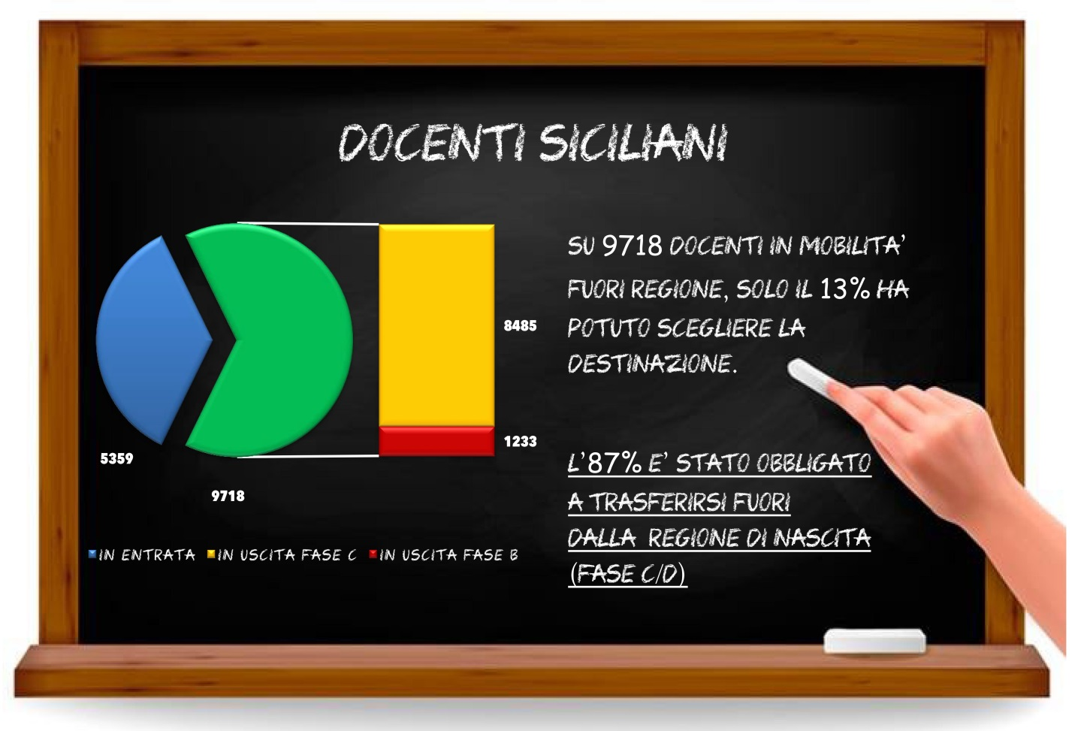
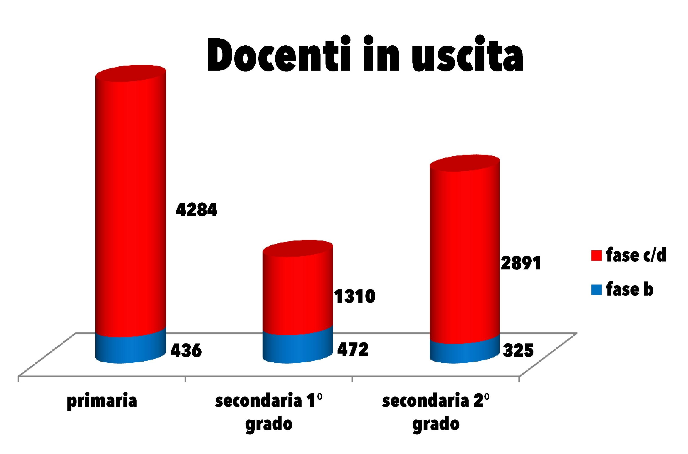
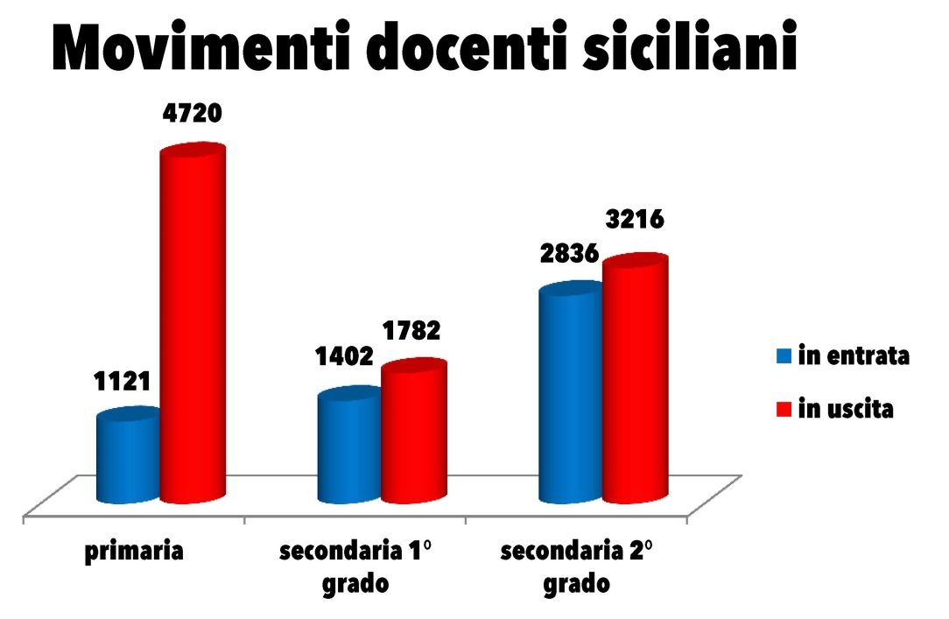

I numeri ci raccontano di un esodo, ma sarebbe necessario considerare che dalla prospettiva della scuola si può osservare un altro esodo, un disastro demografico che corrisponde ad una gravissima disgregazione sociale, sotto lo sguardo indifferente di chi non ha compreso che è indispensabile un’operazione Mezzogiorno per risollevare tutto il Paese.
Dall’anno scolastico 2007/08 al 2016/17 gli alunni siciliani sono passati da 819.001 a 751.562, cioè in quasi 10 anni mancano all’appello 67.439 studenti, 11.605 in meno rispetto all’a.s. 2015/16. Qualcuno potrebbe ipotizzare un drastico calo delle nascite, invece, il calo minore si registra all’infanzia, come si evince dalla tabella:

ordine di scuola | a.s. 2007/08 | a.s. 2016/17 | differenza
Infanzia | 115.635 | 110.375 | 5.260
Primaria | 258.005 | 233.880 | 24.125
Secondaria I grado | 176.718 | 158.355 | 18.363
Secondaria II grado | 268.643 | 248.952 | 19.691
Totale | 819.001 | 751.562 | 67.439

Di fatto, il calo è distribuito in tutti gli ordini di scuola, mostrando un fenomeno di emigrazione di interi nuclei familiari, quando i bambini sono già un po’ più cresciuti e possono partire con i genitori che cercano o che hanno perduto il lavoro negli anni più duri seguiti alla crisi.
Inoltre, il rapporto RES 2015 “Nuovi divari”, presentato a dicembre 2015, rileva che dal 2003/04 a oggi le immatricolazioni nelle Università italiane si sono ridotte di 66mila unità, il 20.4% in meno. Tale dato si differenzia per territori: -11% al Nord, -23,7% al Centro, -25,5% nel Sud e ben il -30% nelle Isole.
Se nel dato nazionale registriamo quasi 72.000 iscritti in meno nell’ultimo anno, in Sicilia rimane il segno meno nel raffronto A.A. 2011/2012 e A.A. 2014/15,
Catania - 5.343
Messina - 4.721
Palermo - 6.734
Ben 16.798 iscritti in meno in soli tre anni: una vera e propria emorragia!
Non si possono ignorare dati del genere e interpretare le giuste rimostranze dei docenti siciliani ad una legge fatta male, come incomprensibile volontà di rimanere sotto casa! C’è qualcosa di più grave che attraversa questa terra e che si sta trasformando in mancanza di speranza per chi vorrebbe restare.
In questi giorni si discute se ampliare il tempo pieno per aumentare i posti e per affrontare il fenomeno della dispersione scolastica: finalmente!!!
Dal 2013 la FLC CGIL Sicilia si è fatta promotrice di una vera e propria battaglia culturale perché si comprendesse la grave mancanza di tempi lunghi nella scuola siciliana (http://www.flcsicilia.it/notizie/Scuola_in_Sicilia__DOSSIER_della_FLC__impoverita_l_offerta_formativa_e_dispersione_scolastica_alle_stelle__La_Regione_assuma_il_sistema_istruzione_come_priorit%C3%A0__-1326), oggi però registriamo l’impossibilità dei Dirigenti scolastici e delle famiglie di accedere al tempo pieno perché il dissesto dei Comuni non consente il servizio mensa e, senza pranzo e trasporto, la legge non consente nemmeno di chiedere l’apertura di classi nel pomeriggio. Anzi, nella scuola dell’infanzia di Agrigento quest’anno si sono create soprannumerarietà a causa del fatto che il Comune ha deciso di sospendere il servizio, mentre, nel Comune di Messina, a rischio dissesto, se non si garantisce la mensa, si perderanno oltre 150 posti tra infanzia e primaria. Sarebbe il caso che i responsabili del MIUR esigessero da parte del Governo un capitolo di spesa vincolato per i servizi alle scuole? Forse così da Torino a Pantelleria, tutti gli studenti italiani potrebbero usufruire dei medesimi servizi? Chissà! Certo è che se la SCUOLA PRIMARIA ha una durata di anni 5 e, in Sicilia funziona con un orario settimanale di 27 ore, mentre in altre parti del Paese, con il tempo pieno, funziona con orario di 40 ore settimanali, su 33 settimane all’anno di scuola il minore che frequenta per 27 ore rispetto a chi frequenta per 40 ore, frequenta (13 X 33) 429 ore di scuola in meno per ciascun anno scolastico, per un totale, nei 5 anni di 2.145 ore in meno: quasi due anni scolastici in meno rispetto ad un coetaneo che vive in altra regione!!
Gli osservatori, i commentatori, gli analisti che, con grande leggerezza (o forse un po’ troppo da lontano) hanno osservato l’esodo degli insegnanti meridionali, dovrebbero attrezzarsi a comprendere che questo Paese, tutto il Paese, ha bisogno di leggi giuste, di equità e di una sostanziale capacità di distribuzione delle risorse che non deve essere “far parti uguali tra disuguali”, ma che ha bisogno di investimenti, di rilancio del tessuto economico e sociale del Sud, in modo da evitare non solo l’esodo degli insegnanti, ma anche quello di migliaia di studenti e famiglie.
Infine, Graziamaria Pistorino, la Segretaria Generale della FLC CGIL Sicilia, conclude: “Già da mesi stiamo provando a mettere sul tavolo della politica e dell’amministrazione centrale e siciliana del MIUR, proposte concrete, sulla mobilità, sugli organici e su una visione d’insieme del sistema scolastico in funzione di un tessuto sociale come quello siciliano, che deve essere sostenuto verso uno sviluppo necessario e possibile, speriamo in prossime positive e concrete risposte.”

